K6A-R30-2M0-20-3L0

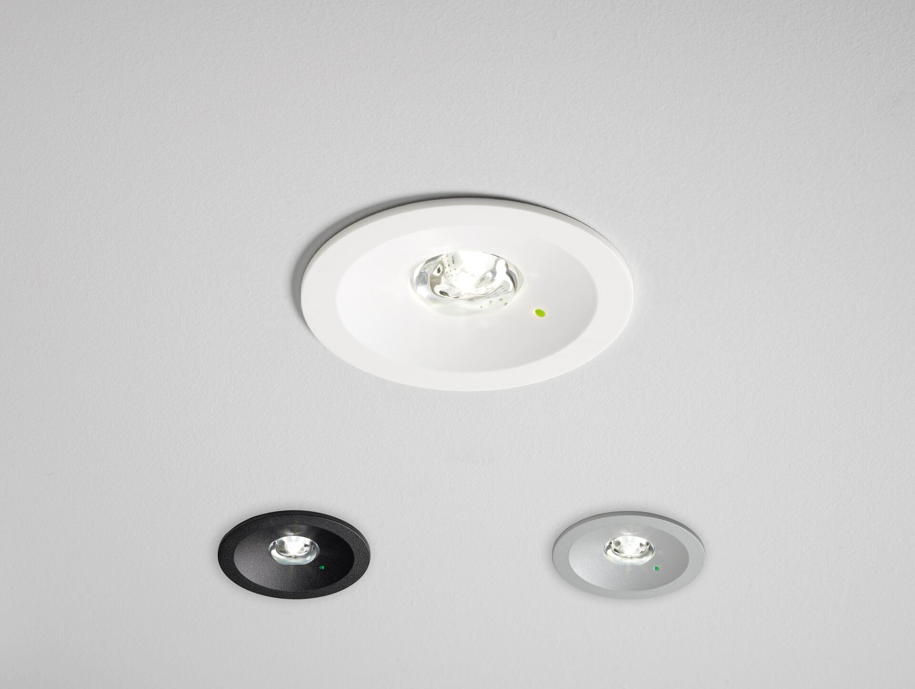
Desenho minimalista luminária de emergência redonda para iluminaçío de ví­as de presení§a. Montagem para encastrar. Luminária autónoma (contém bateria). Dimensões: Ø 80 mm x 50 mm. Fluxo luminoso em estado de emergência: 100 lm. Potência: 0.2 W. Tensão: 220-240V. Duraçãos: 180 minutos. A luminária contém dados da fonte de luz, data da bateria e tipo, conforme exigido de acordo com EN 60598-2.22. Bateria: 1 x LiFePO4 3,2V 1,5Ah. Teste funcional automático todas as semanas, teste de duração todas as 13 semanas, de acordo com EN 50172 e EN 62034. Classe de isolamento: classe II. Segurança fotobiológica IEC/TR 62778: RG1. Tampa em alumínio com revestimento texturado, policarbonato base, RAL9003 - branco / Configurável. Grau de protecção IP: IP20. Grau de protecção IK: IK04. Teste ao fio encandescente: 850°C. Certificações: CE. A luminária foi desenvolvida e produzida de acordo com a norma EN 60598-1 numa empresa certificada pela ISO 9001 e pela ISO 14001.

